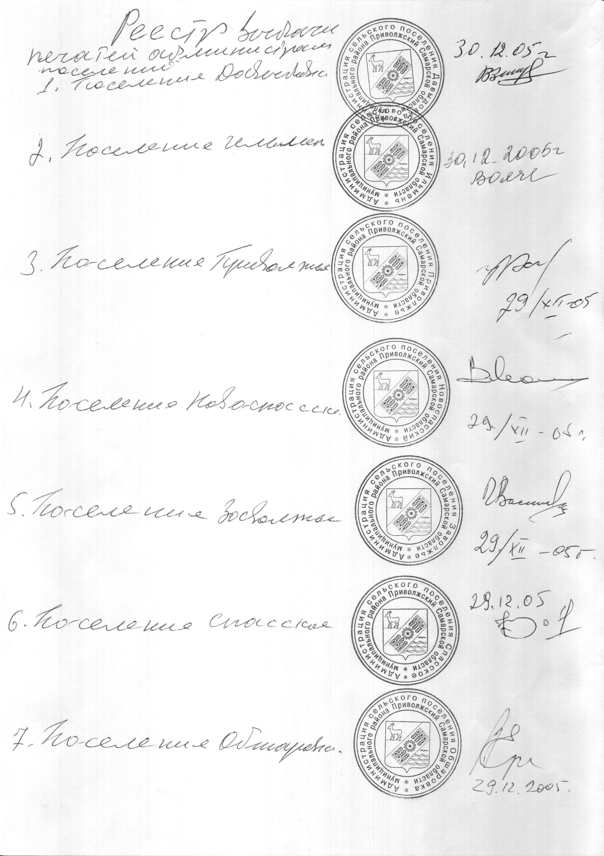

**Российская Федерация**

**Администрация**

**сельского поселения**

**СПАССКОЕ**

**муниципального района**

**Приволжский**

**Самарская область**

**Постановление № 40 от 29 апреля 2021 года**

**«Об утверждении муниципальной программы в области профилактики терроризма и экстремизма, а также минимизации и (или) ликвидации последствий их проявлений на 2021-2025 годы»**

В соответствии с Федеральными законами от 06.10.2003 N 131-ФЗ "Об общих принципах организации местного самоуправления в Российской Федерации", от 25.07.2002 N 114-ФЗ "О противодействии экстремистской деятельности", от 06.03.2006 N 35-ФЗ "О противодействии терроризму", руководствуясь Уставом сельского поселения Спасское, Администрация сельского поселения Спасское постановляет:

ПОСТАНОВЛЯЮ:

1. Утвердить муниципальную программу в области профилактики терроризма и экстремизма, а также минимизации и (или) ликвидации последствий их проявлений на 2021 год (далее – Программа) согласно приложению.
2. Отменить постановление № 33 от 23.03.2021 «Об утверждении муниципальной программы в области профилактики терроризма и экстремизма, а также минимизации и (или) ликвидации последствий их проявлений на 2021 год»
3. Опубликовать настоящее постановление в информационном бюллетени «Вестник сельского поселения Спасское» и разместить на официальном сайте администрации сельского поселения Спасское.
4. Настоящее Постановление вступает в силу со дня его опубликования.

Глава сельского

поселения Спасское А.В. Кожин